Work for French 2 CP/Hon next year:
Review Avoir/ Etre/ verbes -er/ -ir/ formation of questions
- Passé Composé with être and Avoir
- Write a 3/4 page essay (not 3 pages 3/4 of a page) in the passé composé:
‘Qu'est-ce que vous avez fait pendant les vacances d'été?’

French 3 Hon.
- Review P.C vs. Imparfait
- Futur and Conditional
- Voir le film La guerre des boutons (2011) + écrire un résumé + critique (3/4 of a page)
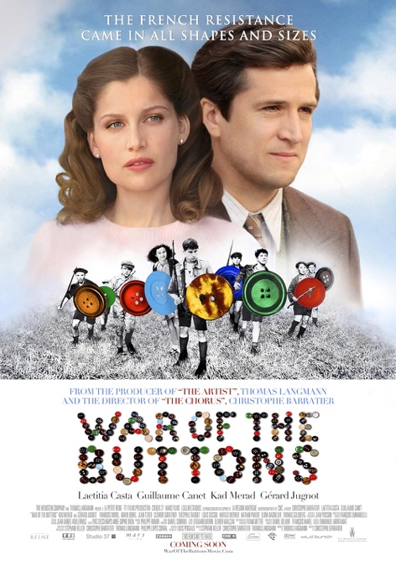
French CE/ CHS
- Review Futur Simple & Conditionnel tenses
- Review Plus que Parfait
- Regarder le film ‘Le scaphandre et le papillon’ (The diving bell and the butterfly for the English title) écrire un résumé + critique (1 page)
- Lire le texte p.325: écrire un résumé et répondez à la question 'Qu'est-ce que le micro-financement et qu'est-ce que vous en pensez?'

French AP
Revoir la grammaire dans Reprise: Subjonctif Présent, plus que parfait, futur antérieur, conditionnel present.
Books to buy: Barron AP French + Tintin Les bijoux de la Castafiore
- Tintin 'Les bijoux de la Castafiore' Lire les pages 1-11: rechercher le vocabulaire difficiles et écrire un résumé (3/4 page) + écrire une petite biographie de l'auteur Hergé

